Столичные росгвардейцы присоединились к международной акции «Географический диктант»
18.11.2024
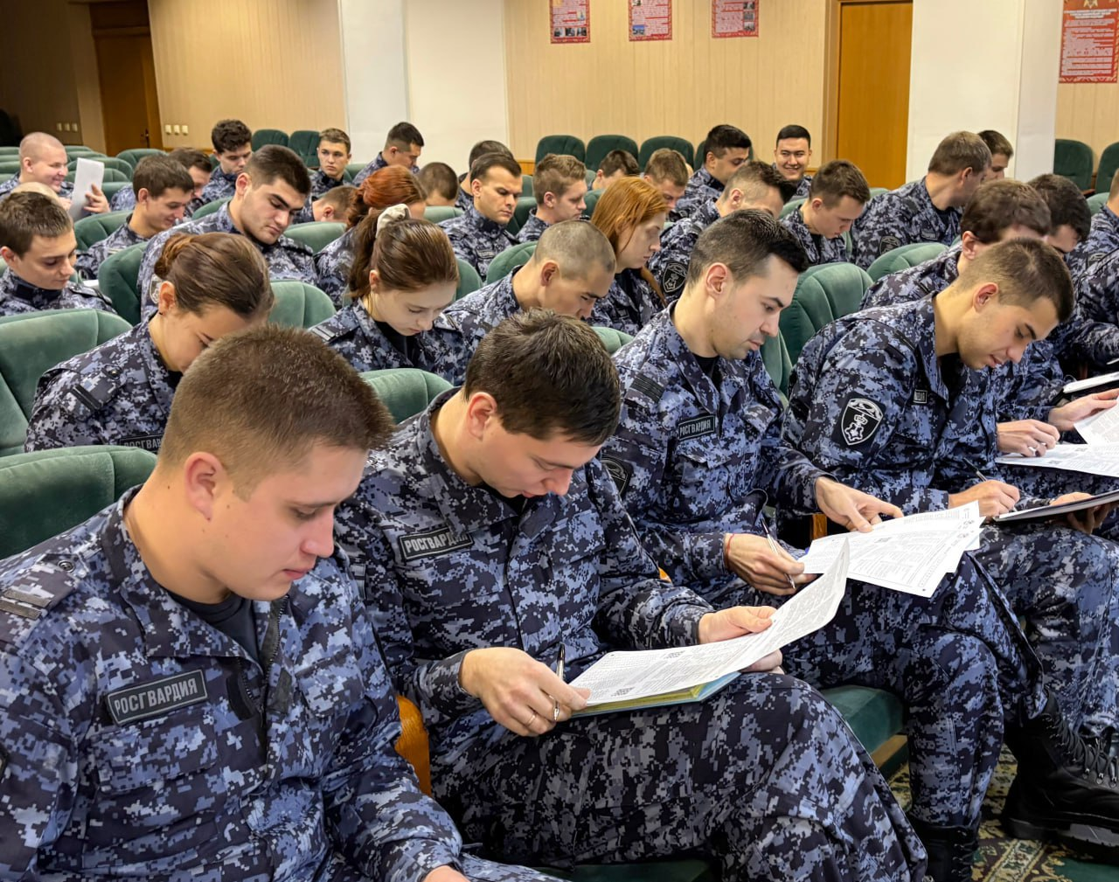
Около 50 сотрудников Главного управления Росгвардии по городу Москве приняли участие в международной просветительской акции «Географический диктант».
Юбилейный диктант прошел на базе Центра профессиональной подготовки сотрудников вневедомственной охраны им. Героя СССР С.Х. Зайцева. Росгвардейцы в течение 40 минут ответили на 40 вопросов, разделенных на две части по степени сложности. Первые десять вопросов составлены на основе общеизвестных фактов из географии, остальные подразумевали использование образного мышления, логики и эрудиции. Новшеством «Географического диктанта» в 2024 году стала тема семьи, семейных традиций, ценностей и связи поколений. Каждый участник диктанта вместе с заданиями получил индивидуальный идентификационный номер, по которому можно узнать свои результаты после 12 декабря 2024 г.
Акция проводится русским географическим обществом по инициативе Председателя Попечительского Совета Общества, Президента Российской Федерации В.В. Путина ежегодно с 2015 года с целью популяризации географических знаний и повышение интереса к географии России среди населения.
Фото: Пресс-служба УВО Росгвардии по Москве

Адрес страницы: http://filevsky-park.mos.ru/presscenter/news-on-main/detail/12667589.html
Управа района Филевский парк города Москвы

